

BRIAN OSWALDO RAMOS CHAVEZ

5to A Ing. Mecatrónica

Matricula:17310925

Tarea Grafcet

Que es el grafcet?

que significa **diagrama de control con etapas y transiciones**, nació en [1977](https://es.wikipedia.org/wiki/1977), fuente del trabajo de la Asociación Francesa para la Cibernética Económica y Técnica (AFCET), en principio como síntesis teórica de las diferentes herramientas existentes por aquel entonces (organigrama, organifase, diagramas de Girard, red de Petri, etc...). Le otorgó su actual forma en [1979](https://es.wikipedia.org/wiki/1979) la Agencia Nacional para el Desarrollo de la Producción Automatizada (ADESA) francesa. Normalizada en Europa como (EN61131) e internacionalmente en [1992](https://es.wikipedia.org/wiki/1992) como (norma CEI 1131).

Básicamente, el GRAFCET es un modelo de representación gráfica, de los sucesivos comportamientos de un sistema lógico, predefinido por sus entradas y salidas. También es un [grafo](https://es.wikipedia.org/wiki/Grafo), o diagrama funcional normalizado, que permite hacer un modelo del proceso a automatizar, contemplando entradas, acciones a realizar, y los procesos intermedios que provocan estas acciones. Inicialmente fue propuesto para documentar la etapa secuencial de los sistemas de control de procesos a eventos discretos. No fue concebido como un lenguaje de programación de autómatas, sino un tipo de grafo para elaborar el modelo pensando en la ejecución directa del automatismo o programa de autómata. Varios fabricantes en sus autómatas de gama alta hacen este paso directo, lo que lo ha convertido en un potente lenguaje gráfico de programación para [autómatas](https://es.wikipedia.org/wiki/Aut%C3%B3mata_programable), adaptado a la resolución de sistemas secuenciales. En la actualidad no tiene una amplia difusión como lenguaje, puesto que la mayoría de los autómatas no pueden programarse directamente en este lenguaje, a diferencia del [lenguaje Ladder](https://es.wikipedia.org/wiki/Lenguaje_Ladder). Pero se ha universalizado como herramienta de modelado que permite el paso directo a programación, también con Ladder.

Partes que lo conforman?

Para realizar el programa correspondiente a un ciclo de trabajo en lenguaje GRAFCET, se deberán tener en cuenta los siguientes principios básicos:

* Se descompone el proceso en etapas que serán activadas una tras otra
* A cada etapa se le asocia una o varias acciones que solo serán efectivas cuando la etapa esté activa.
* Una etapa se activa cuando se cumple la condición de transición y está activa la etapa anterior.
* El cumplimiento de una condición de transición implica la activación de la etapa siguiente y la desactivación de la etapa precedente.
* Nunca puede haber dos etapas o condiciones consecutivas, siempre deben ir colocadas de forma alterna.

El Grafcet se compone de un conjunto de:

• Etapas o Estados a las que van asociadas acciones.

• Transiciones a las que van asociadas receptividades.

• Uniones Orientadas que unen las etapas a las transiciones y las transiciones a las etapas.

2.1 Etapas

Una etapa se caracteriza por un comportamiento invariable en una parte o en la totalidad de la parte de mando.

En un momento determinado, y según sea la evolución del sistema:

• Una etapa puede estar activa o inactiva.

• El conjunto de las etapas activas definen la situación de la parte de

Resumen sobre Grafcet

mando.

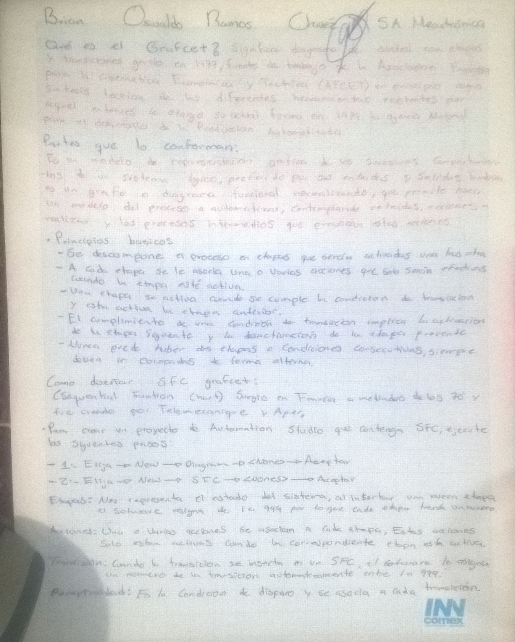Las etapas se representan por un cuadrado con un número en su parte superior como identificación. La entrada y salida de una etapa aparece en la parte superior e inferior, respectivamente, de cada símbolo. El conjunto formado por el cuadrado y la extensión de las entradas y salidas constituye el símbolo completo de la etapa: